Лекция 11
ПСКП
ПОИТ-3

Node.js: MSSQL

- MSSQL:

- MSSQL: connection, статические select-запросы
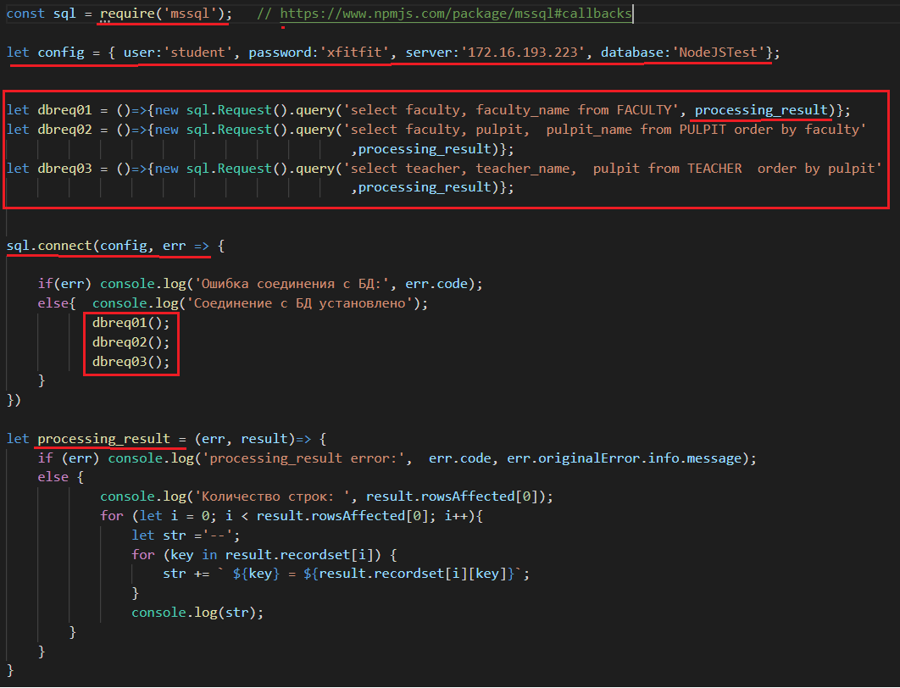

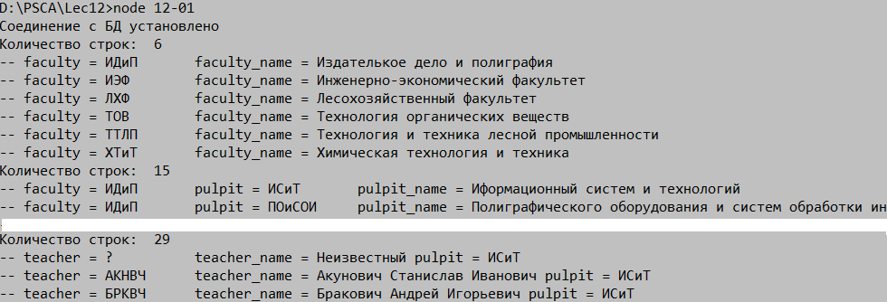

- MSSQL: connection, статические select-запросы, stream
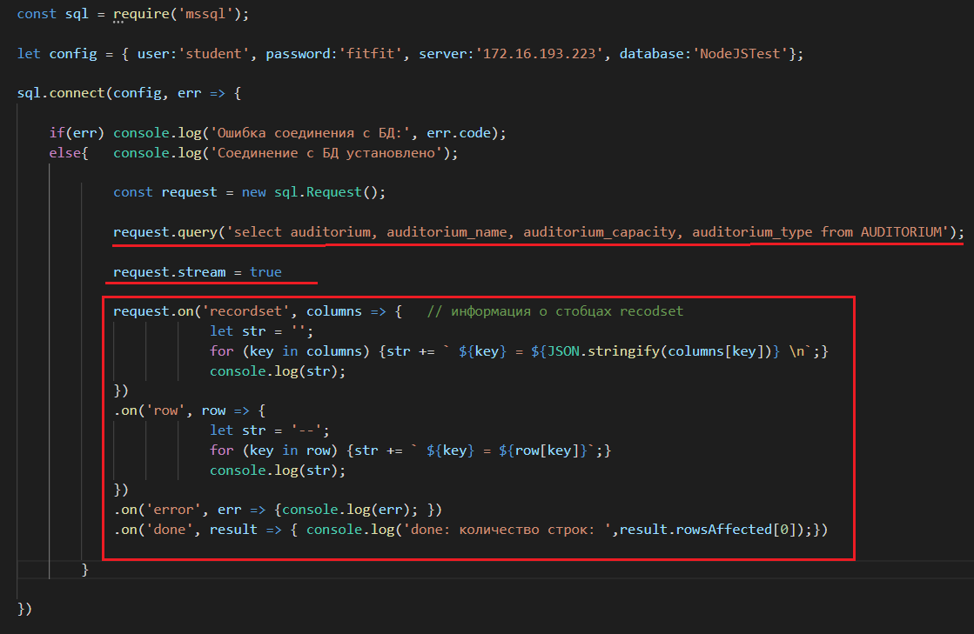

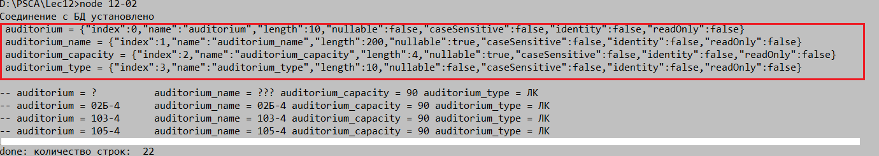

- MSSQL: типы данных
- MSSQL: prepareStatement

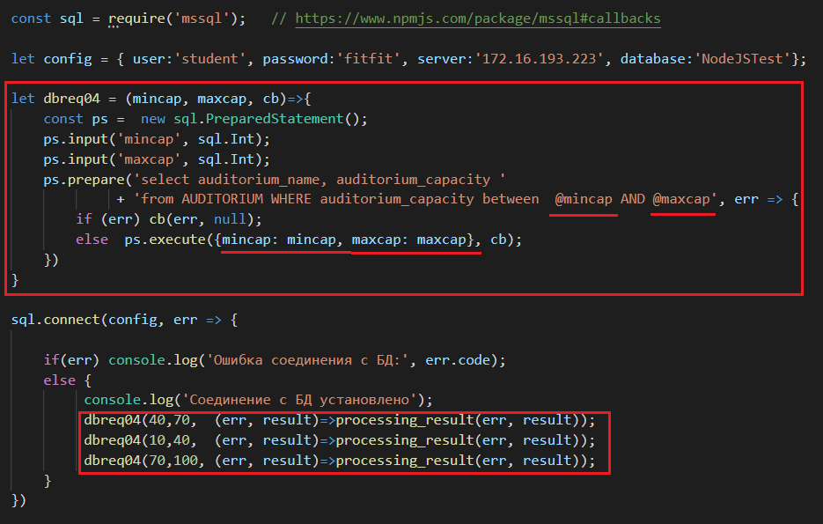

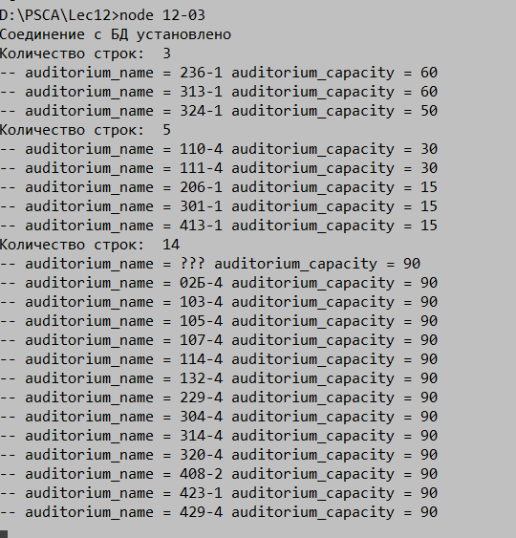
- MSSQL: prepareStatement, stream
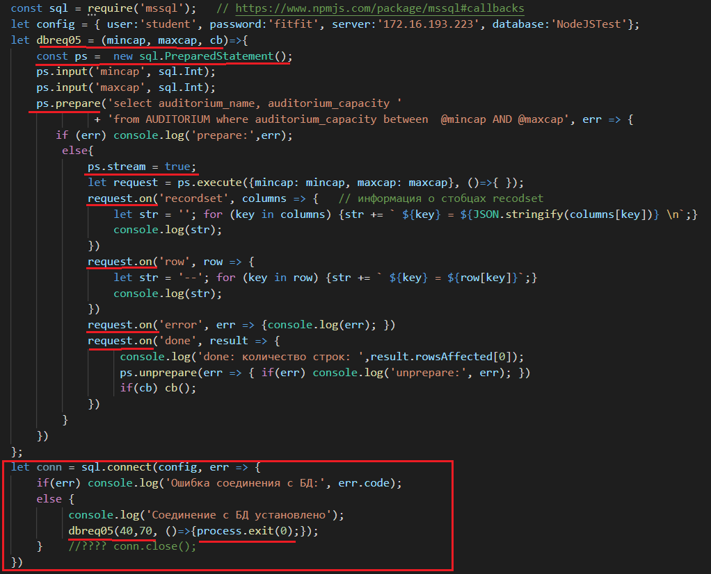

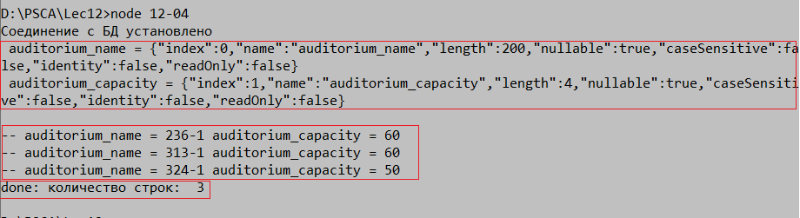

- MSSQL: prepareStatement, insert
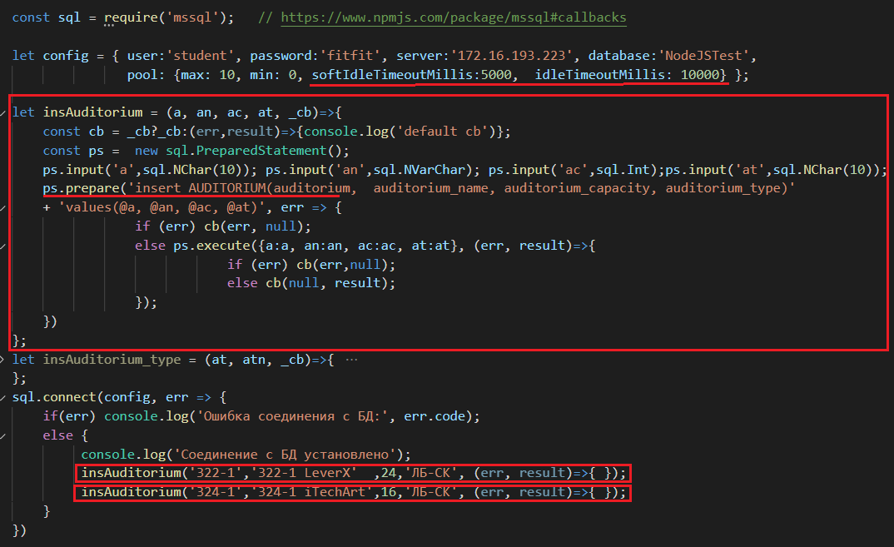

- MSSQL: prepareStatement, delete
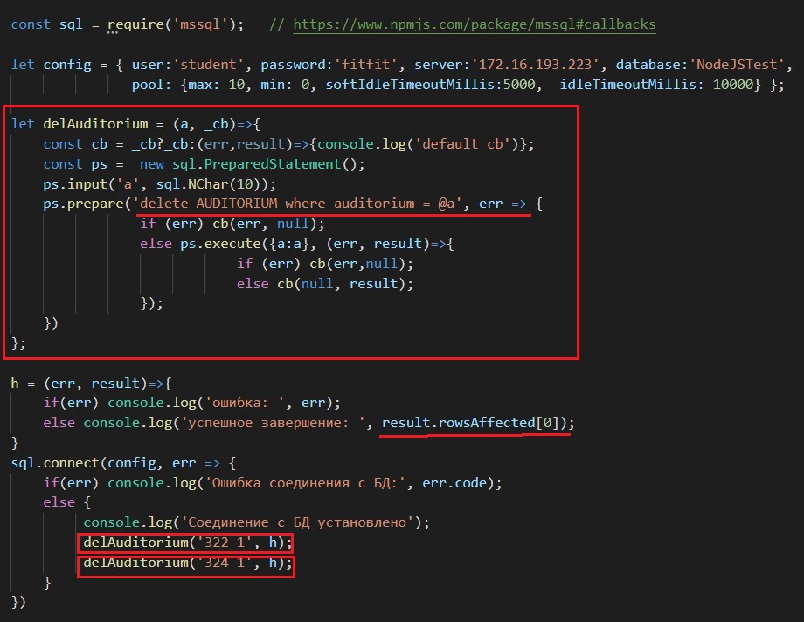
- MSSQL: prepareStatement, update
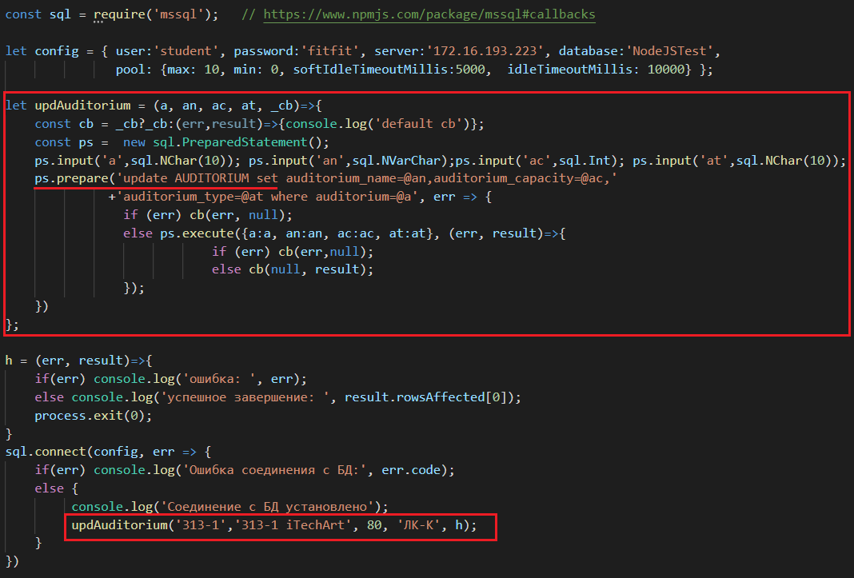

- MSSQL: вызов процедуры

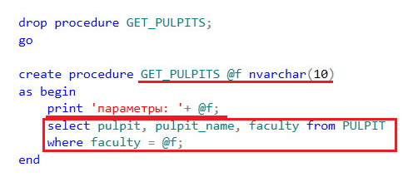
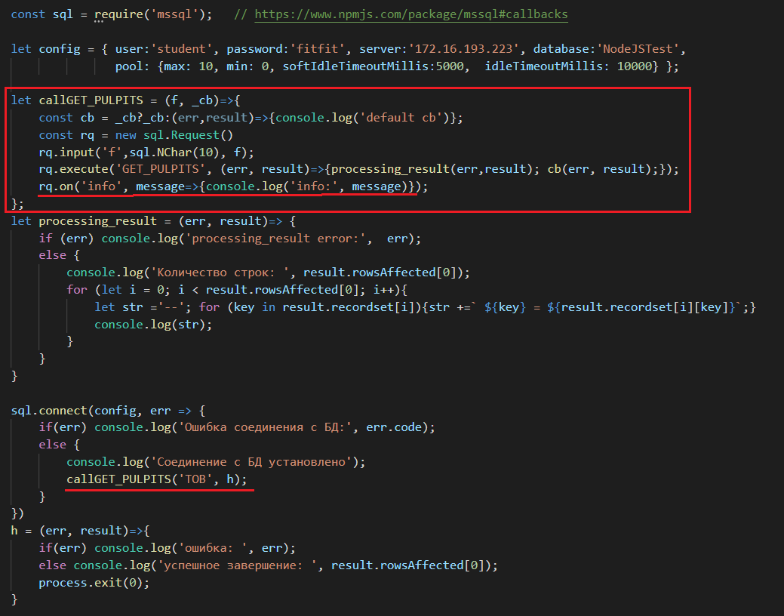

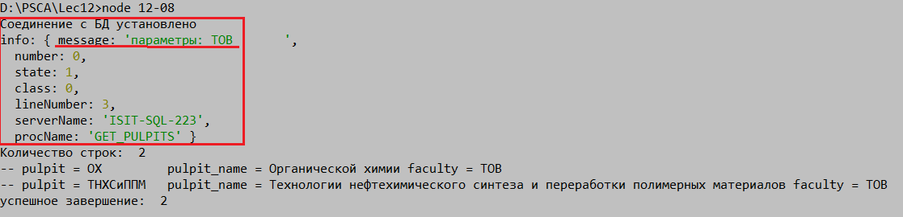

- MSSQL: транзакции, prepareStatement (не протестировано)
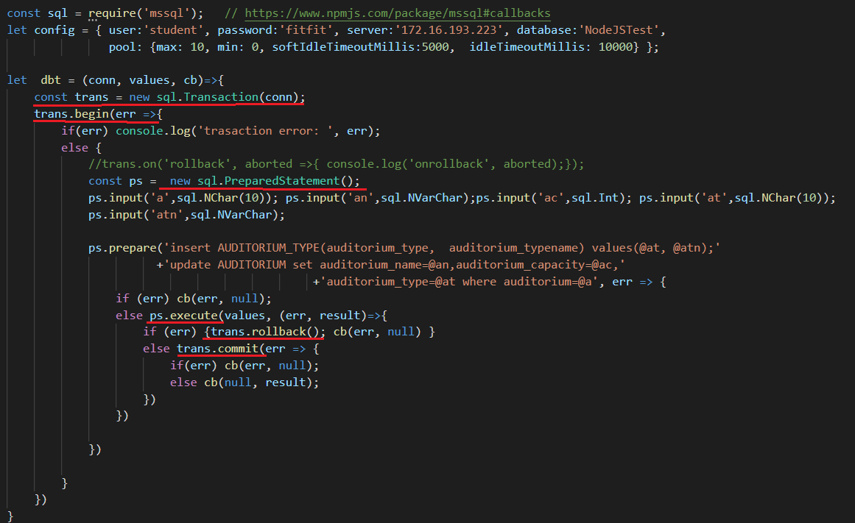
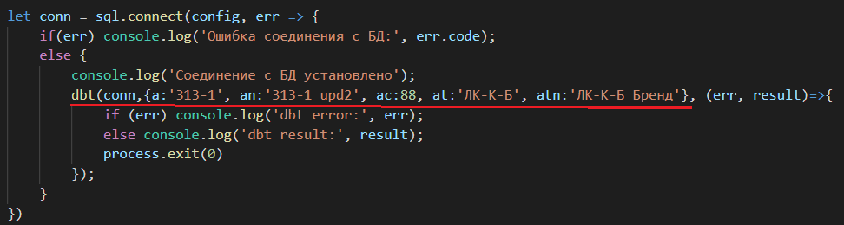

- MSSQL: пул соединений

